The Catacombs - Lower Level

1. Сигурья натанс. При потревожении эти луковичные желтые плавающие растения дают мелкие споры, которые при вдыхании или контакте с кожей вызывают сильную аллергическую реакцию (Т-тест или все характеристики уменьшаются вдвое, на D6x10 раундов после прекращения воздействия).
Приготовленное зелье представляет собой густую жидкую зелень, пахнущую водяными гиацинтами. Дает бонус +30 ко всем магическим умениям единоразово.
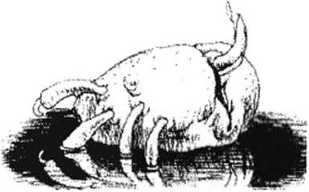

2. Гиралуна минор. Эти мясистые, серые грибовидные цилиндры имеют скопления спор размером с горошину, покрытые желеобразным веществом, в неглубокой выемке наверху цилиндра. Контакт кожи с этими спорами вызывает проникновение нервнопаралитического яда через кожу, попадание в кровоток и поражение всего тела (тест на отравление или развитие паралича(оглушение 1)).
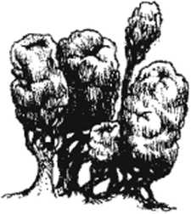

Приготовленное зелье представляет собой густую прозрачную жидкость с легким запахом гниющего растительного вещества. Пьющий впадает в безумие.
3. Душитель тирилс. Контакт заставляет нежные изгибающиеся усики этого растения обвиваться вокруг близлежащих объектов (Атака сжатия на S2. В процессе удаления усиков субъект может (тест Dеx) уколоть себя ядовитыми шипами, скрытыми в волосах, покрывающих усики. Яд вызывает отравление).
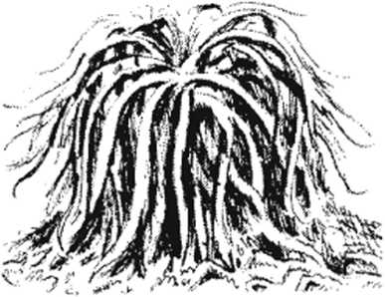

Приготовленное зелье - водянистая жидкость без запаха. Вызывает иммунитет ко всем психологическим воздействиям на д10 раундов.
4. Проростки «Кумбумбры». Эти паразиты передаются растению-хозяину (обычно овощам, таким как огурцы) спорами, которые проникают в поверхность овоща, а затем цветут, выпуская корневые щупальца и луковичные выпуклости. Сам контакт с растением не вызывает необычных эффектов.
Зелье - прозрачная жидкость без запаха. Чтобы зелье было эффективным, его нужно принимать внутрь, его нельзя обнаружить при смешивании с большинством напитков. Он вызывает сон как заклинание Малой Магии.

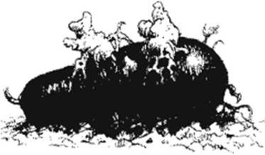

5. Артисия. Слизистая мясистая поверхность извивающихся бело-серо-пестрых листьев этого папоротникового растения отвратительна, но безвредна.
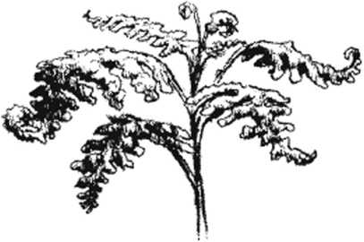

Приготовленное зелье не имеет запаха, но имеет сильно тошнотворный вкус. Выпив зелье, субъект каждый раунд проводит тест на Стойкость; пока тест не пройден, субъект не может предпринимать никаких действий, кроме как давиться желчью и корчить гримасы. Как только тест пройден, показатели движения (M) выпившего удваиваются на 1д10 раундов.
6. Катнпорана. Крошечные волоски на толстых листьях этого растения покрыты высокотоксичным маслом, которое действует как потеря сознания (если не пройти тест на Endurance).
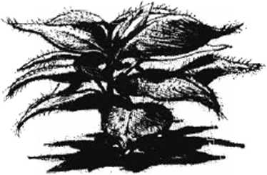

Приготовленное зелье представляет собой густую коричневую смолистую субстанцию, пахнущую ламповым маслом. При использовании в качестве яда для лезвия он действует как оглушение 1 (исключая крупных существ).
7. Туболара. Жидкость, которая собирается на дне трубчатых стеблей этих белых резиновых растений, имеет тот же эффект, что и приготовленное зелье. Другой контакт с растением не имеет никакого эффекта.
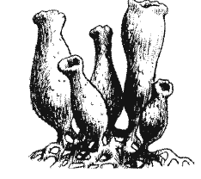
Приготовленное зелье представляет собой жидкую водянистую прозрачную жидкость со сладким запахом и вкусом. Это вызывает деменцию (Получает 3 очка порчи и штраф -20 WP на 1д10).

8. Протурбис малый. При контакте с этими нежными грибовидными отростками возникает поток крошечных спор. При контакте с тканями рта или носа споры выделяют маслянистое токсичное вещество, которое вызывает немедленное и глубокое внедрение в нервную систему, что приводит к потере внимательности (-10 perception до конца сцены)
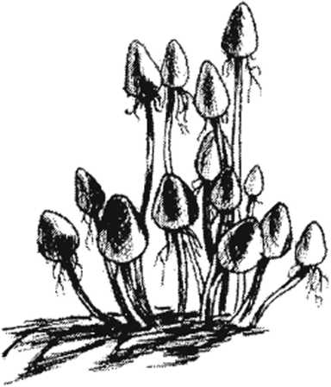

Приготовленное зелье - горькая прозрачная водянистая жидкость без запаха. Он действует так же, как вдыхание спор.
9. Тири Уусмиметикус. Это растение обладает способностью имитировать камни. Визуальный осмотр не позволяет отличить растение от соседних камней,
но растения мягкие и податливые, как губки. Поверхность растений покрыта легколетучим маслом, которое воспламеняется при контакте с огнем. Пламя не причиняет вреда растению и исчезает в считанные секунды. После поджигания растению требуется 7-10 дней, чтобы создать необходимый резервуар масла, чтобы снова загореться.
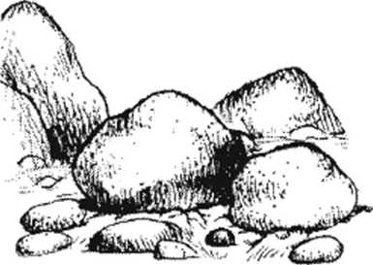

Приготовленное зелье представляет собой бесцветную жидкость, похожую на воду, но удаление пробки или разбивание бутылки заставляет зелье мгновенно воспламеняться, как заклинание Огненный шар, настолько, что вы нюхаете или пробуете это зелье. Иле, хе.

10. Анаклиа талудензис: Блестящие черные цветы этого растения излучают темное свечение. Контакт не имеет никакого эффекта, но продолжительное воздействие (24 часа или более в
пределах 5–10 ярдов, независимо от наличия какого-либо экранирующего органического материала между цветками и объектом) может вызвать мутации (вероятность 5% - проверяйте раз в неделю воздействия). Каменные и металлические ограждения толщиной 1 дюйм или более блокируют опасное излучение. Образцы, сушащиеся в лабораториях, хранятся в специальных футлярах с свинцовым покрытием.
Приготовленное зелье представляет собой мерцающее серебристо-черное вещество без запаха, похожее на ртуть. алхимики надеются использовать его как основу лекарства для лечения мутации Хаоса, но в настоящее время он не оказывает заметного воздействия на пьющего.
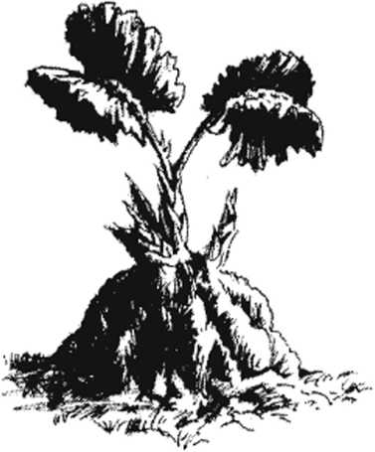
Заметки о растениях и зельях Хаоса.
Эти растения растут на проклятой земле в Садаз Победы Хаоса.

